МНЕМОТАБЛИЦЫ

Логопедический сайт БОЛТУНИШКА: http://www.boltun-spb.ru
Материал сайта: Аверина Кристина: k_averina@mail.ru
Дизайн сайта: Сосновская Наталья: sosnasha@mail.ru

«Киска»

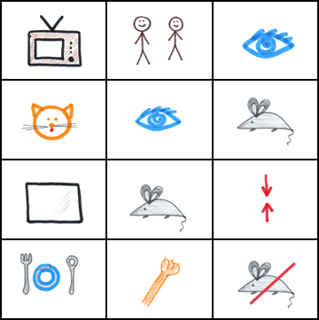

Телевизор | вместе с нами | смотрит
наша киска. | Видит | мышку
на экране. | Мышка, | вроде, близко.
Мог бы славным быть обед. | Только хвать, | а мышки нет!

